**暨南大学本科实验报告专用纸**

课程名称 计算机网络实验 成绩评定

实验项目名称 TCP/IP协议配置与网络实用命令 指导教师 潘冰

实验项目编号 实验项目类型 验证型

实验地点 计算机网络实验室

学生姓名 许铭燊 学号 2019051106

学院 智能科学与工程 系 专业 信息安全

实验时间 2021 年 9 月 7 日 下 午～ 9 月 7 日 下 午

**【实验目的】**

* + 熟悉TCP/IP协议的配置；
  + 熟悉常见网络命令的使用；
  + 加深对TCP/IP协议的认识并对简单网络故障诊断和网络分析。
  + **进一步熟悉使用Wireshark捕获信息，初步了解ping 、tracert命令的工作过程。**
  + **培养使用wireshark对网络工作过程进行跟踪分析的习惯，为计算机网络（和网络安全）课程的学习打下基础。**

**【实验内容】**

* + 以Winodws 或linux系统为例，对TCP/IP协议进行安装和配置；
  + 利用**ipconfig**查看主机接口的配置，并理解其含义。
  + 利用**route**查看本机路由，并了解其含义。
  + 利用**netstat**查看当前主机上网络简介统计信息，了解其含义。
  + 利用**ping**对网络故障诊断与分析。**用wrireshark分析其工作过程**。
  + 利用**tracet**跟踪数据包在传输过程中经过的路径。**用wrireshark分析其工作过程**

**【实验设备】**

* + 一台具有网络功能的PC 机

**【实验环境】**

计算机网络实验平台（请根据所在组选取一组）、或者任何网络环境。

**【技术原理】**

TCP/IP协议windows安装时的默认安装，配置TCP/IP协议是保证主机与网络正常连接的基础。

Windows提供的一组网络使用命令，能够网络信息的统计与网络故障的判断。这些实用程序均可以在命令标识后加斜线和问号，得到该命令的功能、参数和使用说明的帮助信息，下面介绍主要命令。

**【实验步骤】**

**1、TCP/IP协议的安装和配置**

**（查询资料了解有关术语和数据的含义，具体内容在网络层介绍）**

**2．常见网络命令的使用**

（1）Ping

在主机上打开windows命令行窗口；输入ping IP地址或域名 ，观察输出结果，并记录相关信息。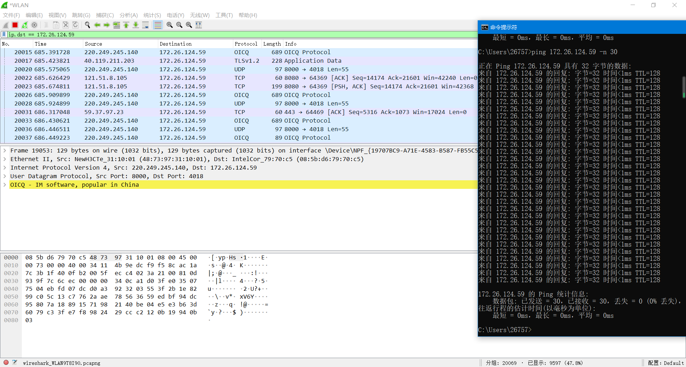**（注意对成功或失败两种情况的测试。熟悉显示的信息。用wireshark捕获相关信息并初步分析ping的工作过程，相关协议ICMP在网络层学习。）**

**这里我们随机抽取了176.26.124.59作为实验对象，试用wireshark捕获信息如图所示**

（2）ipconfig

在主机上打开windows命令行窗口；输入ipconfig/all。观察测试出本地主机的 IP 地址、网卡地址等信息，可以查看配置的情况。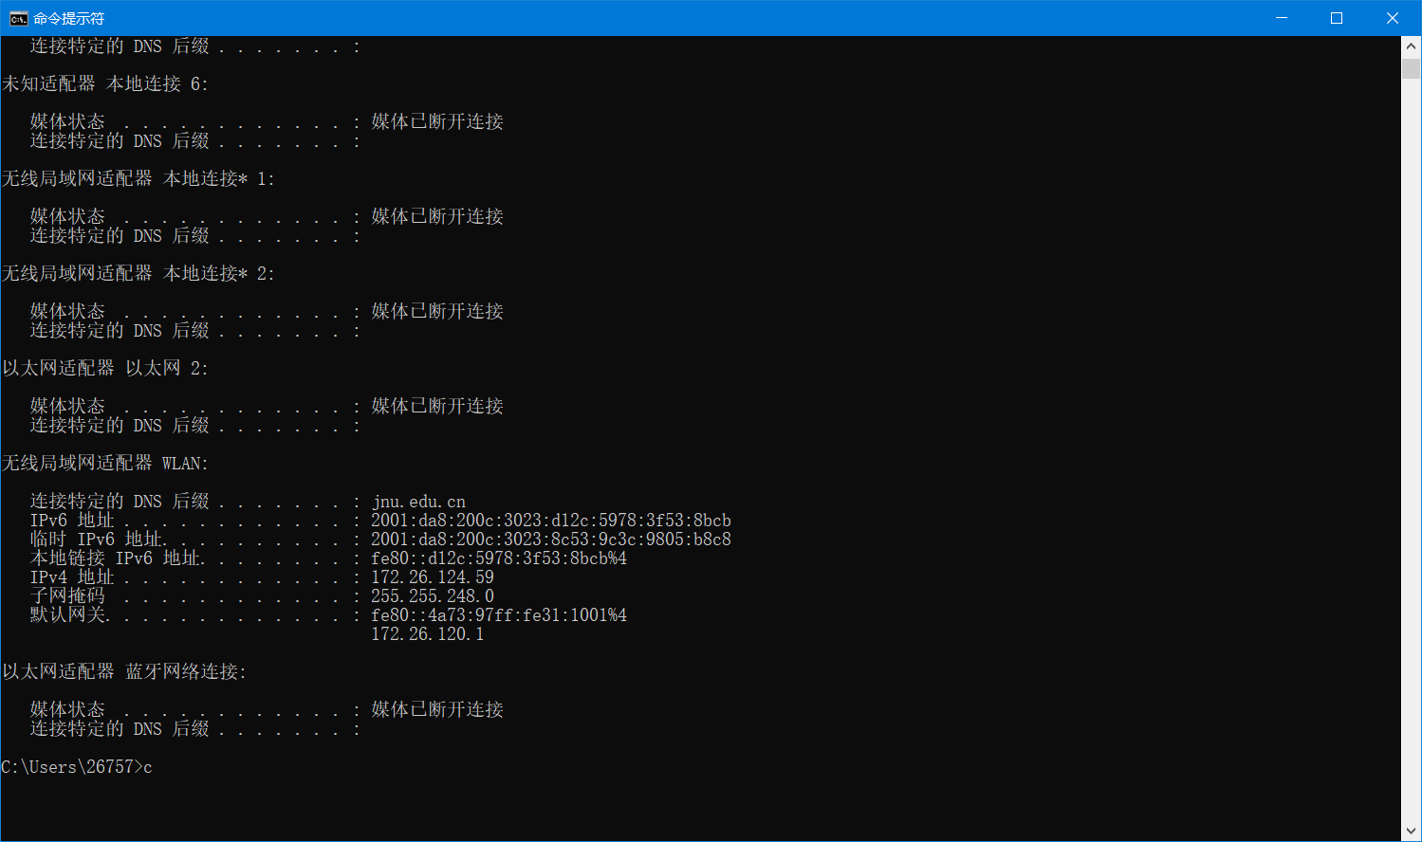**（要求能熟悉并理解主要内容，观察是否使用IPV6协议。）**

**显然，ipv6协议可用**

（3）tracert

在主机上打开windows命令行窗口；输入tracert tracert IP地址或主机名,观察用户数据所经过路径上各个路由器的信息，内容包括：每一站的编号、反应时间、站点名称或IP 地址。从中可以查看路由器处理时间的差别。

对于jnu：

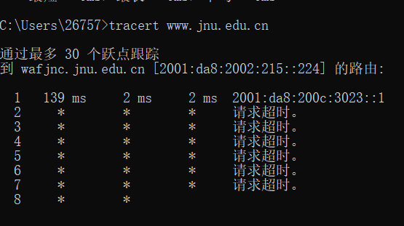

对于172.26.124.59

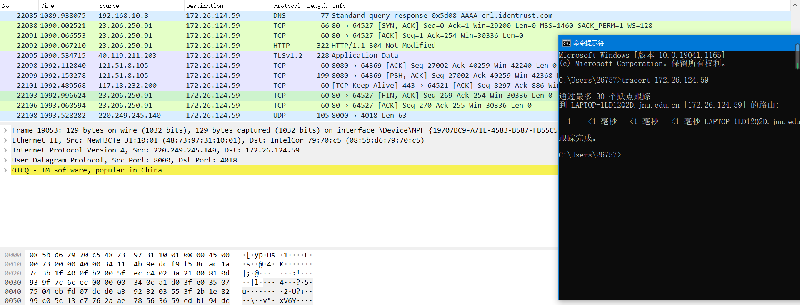

**（要求能熟悉显示内容，并用wireshark初步分析该命令的工作过程，其中使用的IP和ICMP协议在网络层学习。）**

例如：C :\> tracert www.jnu.edu.cn

（4）netstat

在主机上打开windows命令行窗口；输入netstat 。查看网络协议的统计结果、发送和接收数据的大小，连接和侦听端口的状态。例如：netstat 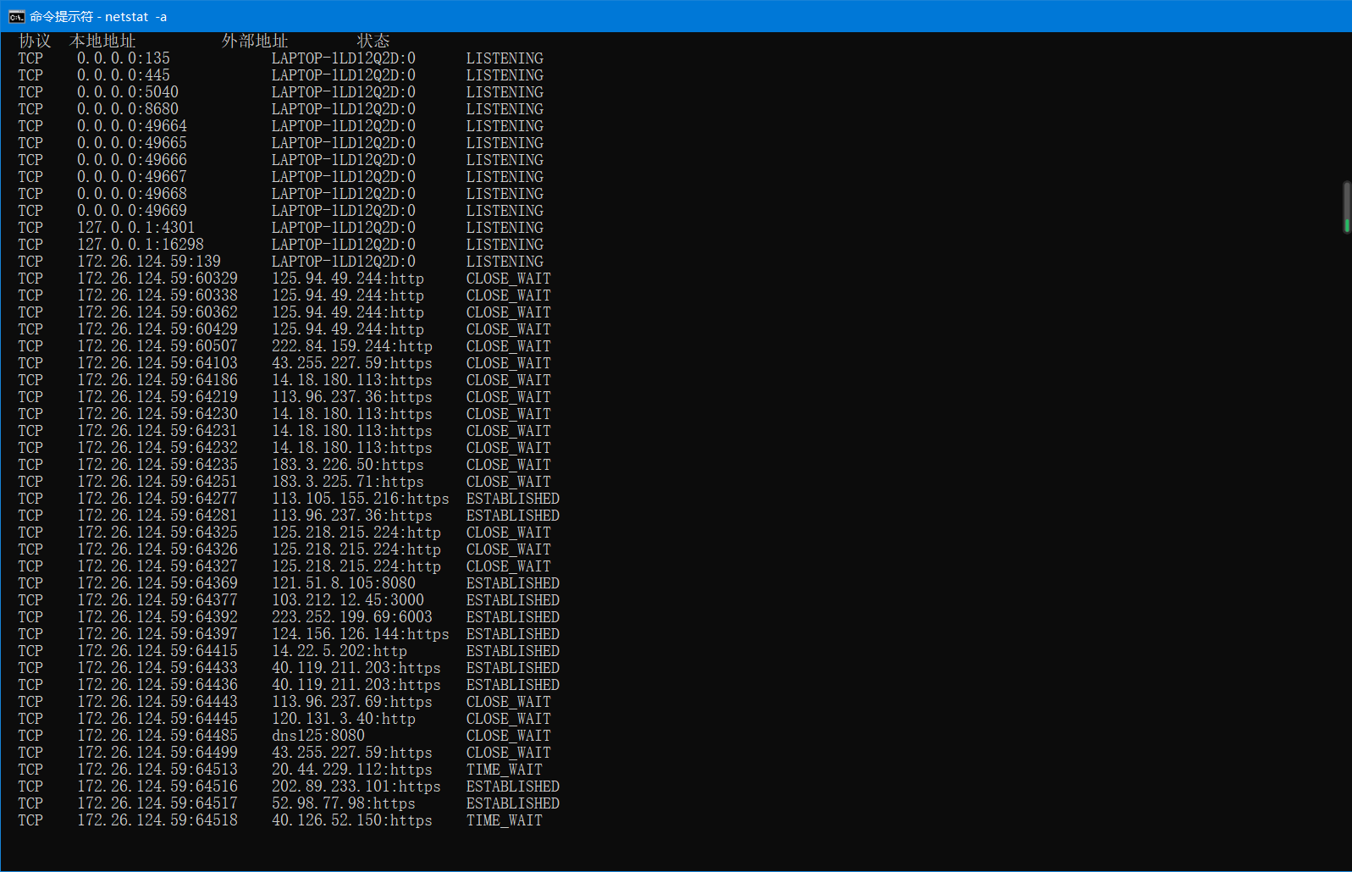**（要求上网查询有关TCP状态的含义，初步了解有关概念。与端口和TCP状态相关内容在运输层学习。）**

**查询资料如下**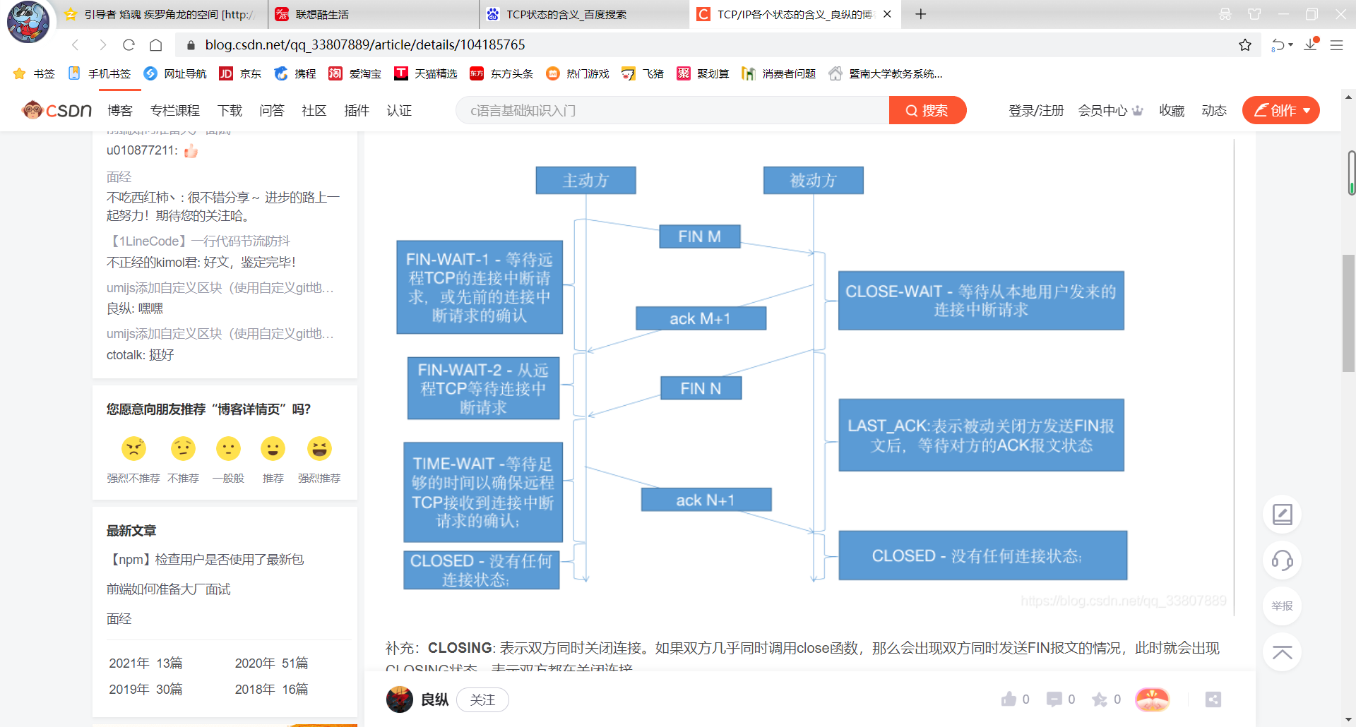

（5）route

在主机上打开windows命令行窗口；输入route print。观察本机路由表情况，并进行说明。例如：route print。（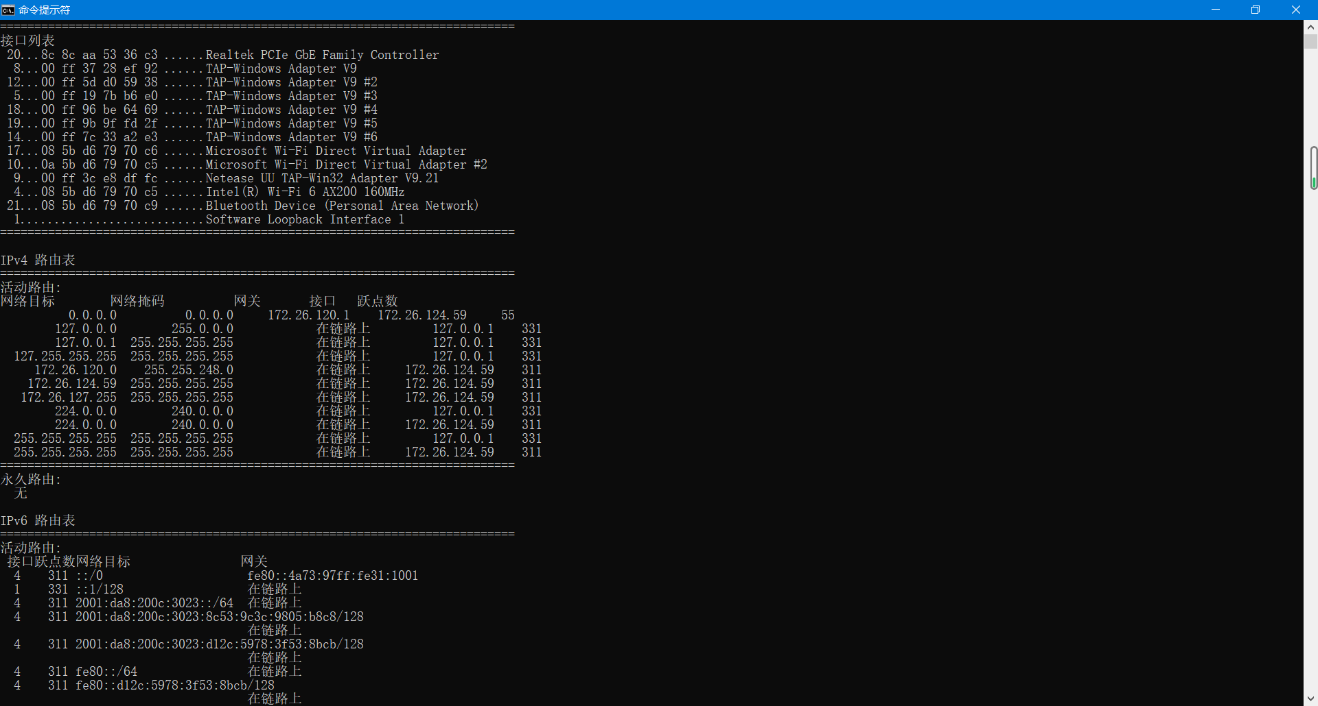**要求在网上查询并熟悉每一项内容。相关内容在网络层学习。）**

**【思考题】：（作为实验内容一同完成）**

1. TCP/IP协议配置中的“网关”作用是什么？

答：默认网关的意思是一台主机如果找不到可用的网关，就把数据包发给默认指定的网关，由这个网关来处理数据包。现在主机使用的网关，一般指的是默认网关。

1. 如何用ping 检测网络中的故障点？用ping 测试网络连通性时，若出现“Destination host unreahable”,则意味着什么？“Destionation host unreachable”和“Time out”的区别是什么？

答：对于常用网站作为地址进行ping，排查出现故障的位置。

意味着目标主机不能到达

所经过的路由器的路由表众具有到达目标的路由，而目标因为其他原因不可到达则显示“time out”，如果路由表中连到达目标的路由都没有，就会显示“Destionation host unreachable”